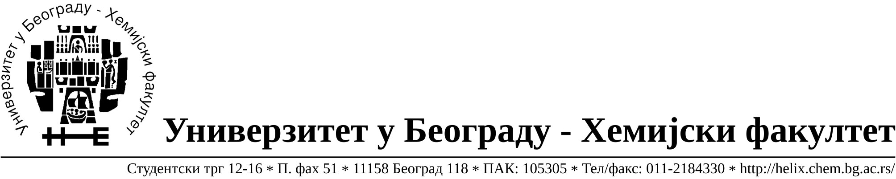
На основу члана 116. Закона о јавним набавкама („Службени гласник РС“, бр. 124 / 12 и 68/15), Универзитет у Београду – Хемијски факултет објављује:

ОБАВЕШТЕЊЕ О ЗАКЉУЧЕНОМ УГОВОРУ

Назив, адреса и „Интернет“ страница наручиоца: Универзитет у Београду
Хемијски факултет, Београд, Студентски трг 12-16, www.chem.bg.ac.rs.
Врста наручиоца: просвета
Опис предмета набавке, назив и ознака из општег речника набавке: добра – материјала за образовање и науку (хемикалије) формиране по партијама( 257 партија) Отворени поступак јавне набавке, ЈН 20/16.
Ознака из општег речника набавке: 24310000- основне неорганске хемикалије
24320000- основне органске хемикалије
Критеријум за доделу Уговора; најниже понуђена цена.
Број примљених понуда: укупно за све партије 12.
Датум доношења Одлуке о додели Уговора: 18.11.2016.
Основни подаци о добављачима, партије за које је уговорена вредност и укупна уговорена вредност:
Бр | Датум закључења Уговора | Назив понуђача | Адреса, ПИБ и Матични бр. | Број уговора | Партије | Укупно уговорена вредност без ПДВ-а
1 | 29.11.2016. | Uni-chem d.o.o. | Страхињића Бана 44  Београд, 100052572, 17167677 | 1220/11 | 1,13,22,13,29,32,37,48,54,58,62,65,82,84,86,109,120,123,130,131,134,136,141,144,145,146,152,153,154,  156,161,162,163,164,165,166,167,  171,172,174,175,176,177,181,184,  192,197,206,209,210,223,227,232,  234,238,253,257. | 903.501,30
2 | 29.11.2016. | Kefo d.o.o. | Bačka 1U  Београд, 105046072, 20302216 | 1220/4 | 9,11,12,14,15,17,20,24,33,34,39,42,46,49,52,59,67,68,69,70,71,73,74,  75,76,77,80,81,87,88,90,92,93,97,  104,105,106,107,115,122,125,126,  127,137,138,140,143,148,149,155,  157,158,159,168,179,185,186,187,  188,193,194,196,198,201,203,204, 208,212,215,217,218,220,221,222,  224,225,228,233,235,236,237,239,  242,243,252,254. | 884.811,42
3 | 29.11.2016. | Superlab d.o.o. | Милутина Миланковића 25  Нови Београд,  101822498, 17051717 | 1220/10 | 91,94,100,108,116,121,124,183,189,190,191,200,219,226,229,241,249. | 78.638,00
4 | 29.11.2016. | Sone comp d.o.o. | Светогорска 22/IV  Београд,  100159726  07991452 | 1220/9 | 61,79,128,150. | 20.370,00
5 | 29.11.2016. | RTC d.o.o. | Косте Главинића 9,  Београд,Сара Стаматовић  100348281  07518790 | 1220/8 | 7,83 | 10.000,00
6 | 29.11.2016. | Betahem d.o.o. | Кнеза Вишеслава 88, Београд, Зоран Пантић  101017777  07430957 | 1220/2 | 44,45,47,89,98,99,101,102,110,111,112,114,117,118,119,170,178,180,  195,202,207,213,214,230,231,244,  246,247,251,256. | 170.400,00
7 | 29.11.2016. | Novos d.o.o. | Цара Душана 207,Земун,  Ненад Вуковић  100388569  17093070 | 1220/6 | 10,16,18,19,21,30,31,36,38,43,50,  53,60,66,72,78,129,142,147,151,  173,182,199,205,211,240. | 139.075,00
8 | 29.11.2016. | Г-2 д.о.о. | Цара Душана 268 и,Земун, Београд  Драгица Грудић  105630278  20413832 | 1220/3 | 40,85,95,96,103,113,169,248,255. | 95.080,50
9 | 29.11.2016. | Alfatrade enterprise d.o.o. | Рачкога 1а  Београд  Горан Ракић  100246604  07461330 | 1220/4 | 6,139,160. | 22.800,00
10 | 29.11.2016. | ProMedia d.o.o. | Краља Петра I бр.114  Кикинда  Милан Јовановић  100579471  08704210 | 1220/7 | 8,132 | 15.700,00
11 | 29.11.2016. | Nova Grosis d.o.o. | Носиоци Карађорђеве звезде бр.21  Ниш, Митић Мирослав  106607945  20642823 | 1220/5 | 245,250. | 19.300,00

Период важења Уговора: до краја 2016. године.

